Сведения о пустующих жилых домах, подлежащих включению в реестр пустующих домов:

Заутьевский сельсовет, д. Мазурино

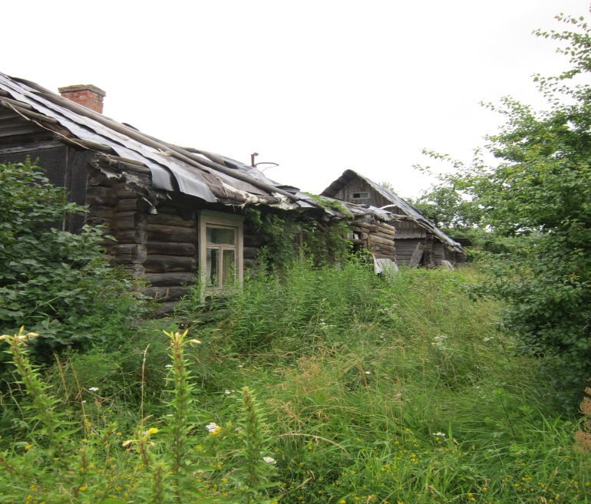
По сведеньям из единого государственного регистра недвижимого имущества, прав на него и сделок с ним, одноквартирный жилой дом с инвентарным номером 211/С-7648 на праве собственности принадлежит Шаран Тамаре Владимировне, 15 марта 1977 года рождения.
Срок непроживания в жилом доме: около 10 лет.
Сведения об уплате:
налог на недвижимость: начислено 11 рублей 68 копеек (уплачено 13.10.2020 г.); земельный налог: начислено 10 рублей 88 копеек (уплачено 13.10.2020 г.); за жилищно-коммунальные услуги: договор на оказание услуг не заключался; возмещение расходов на электроэнергию: последняя оплата за электроэнергию 05.06.2020 г.; выполнение требований законодательства об обязательном страховании строений: страховые взносы по обязательному страхованию строений в 2020 году не начислялись согласно п. 103 Указа Президента Республики Беларусь от 25.08.2006 г. № 530.
Размеры дома, площадь дома: 20,9 кв.м.
Дата ввода в эксплуатацию жилого дома: 1923.
Материал стен: бревенчатые.
Этажность: одноэтажный
Подземная этажность: отсутствует
Составные части и принадлежности жилого дома: бревенчатая холодная пристройка (износ 60 %), бревенчатый сарай (износ 60 %).
Сведения о земельном участке:
кадастровый номер земельного участка, на котором расположено капитальное строение: 223381712101000003.

Предлагаем всем заинтересованным лицам, имеющим право владения и пользования данным домом, в течение одного месяца со дня опубликования сведений представить в Миорский районный исполнительный комитет уведомление о намерении использовать жилой дом для проживания с приложением документов, подтверждающих наличие оснований владения жилым домом. Непредставление в райисполком письменного уведомления о намерении использовать такой дом для проживания будет являться отказом от права собственности на него.

Контактные данные: Миорский районный исполнительный комитет, индекс 211287, г. Миоры, ул. Дзержинского, д. 17.
Должностное лицо, ответственное за работу с пустующими и ветхими домами: главный специалист отдела архитектуры и строительства, жилищно-коммунального хозяйства Миорского районного исполнительного комитета Анисько Наталья Викторовна, рабочий телефон 8 021 52 5 19 46, эл.почта ookrrec@vitebsk.by.

